# Leistungsmessung

Ziel: In diesem Versuch sollen die Zusammenhänge zwischen Strom, Spannung und Leistung an zwei verschiedenen ohmschen Widerständen grafisch dargestellt werden.

Versuchsaufbau:

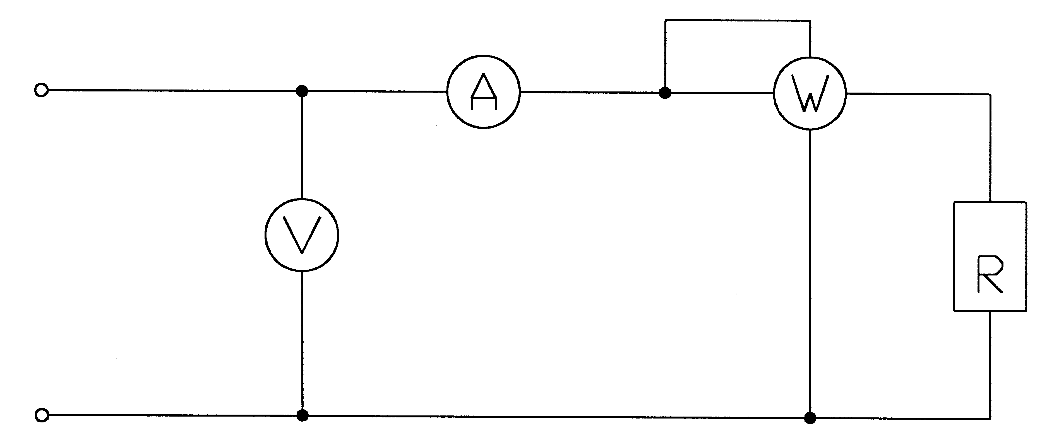

Wertetabelle:

Messung 1: **R = 100 Ω**

|  |  |  |  |  |
| --- | --- | --- | --- | --- |
| ***U in V*** | ***I in A*** | ***P = U*I in W*** | ***P in W (gem)*** | ***I für P=50W*** |
| 25 | 0.25 | 6.25 |  | 2.00 |
| 50 | 0.50 | 25.00 |  | 1.00 |
| 75 | 0.75 | 56.25 |  | 0.67 |
| 100 | 1.00 | 100.00 |  | 0.50 |

Messung 2: **R = 50 Ω**

|  |  |  |  |
| --- | --- | --- | --- |
| ***U in V*** | ***I in A*** | ***P = U*I in W*** | ***P in W*** |
| 25 | 0.50 | 12.50 |  |
| 50 | 1.00 | 50.00 |  |
| 75 | 1.50 | 112.50 |  |
| 100 | 2.00 | 200.00 |  |

# Auftrag

Übertragen Sie die Messtabelle in Excel und stellen Sie folgende Grafiken dar:

1. Widerstandskennline für R= 100Ω und R = 50 Ω [I = f (U)]
2. Leistungsparabel für R= 100Ω und R = 50 Ω [P = f (U)]
3. Leistungshyperbel für P = 50 W [I = f (U)]

Leistungsparabel

1. Kopieren Sie die Grafik in das Word-Dokument

Leistunghyperbel Grenze für 50W

Diagramm:

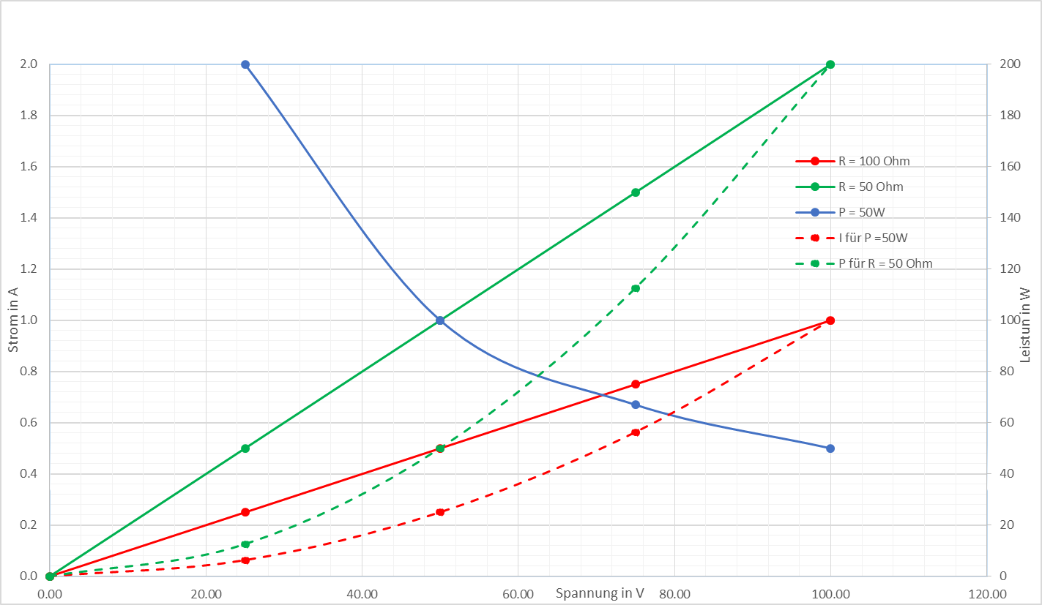e

Schlussfolgerung:

I = f (U)

Der Strom I ist eine Funktion der Spannung U

I = f (U) ist linear (rot bzw. grüne Kennlinie)

P=f(U) ist quadratisch, d. h. PU2 (P ist proportional zu U2)

**Leistungsparabel! (rot bzw. grün gestrichelte Kennlinie)**

$→$**Leistungshyperbel ( blaue Kennlinie).** Sie zeigt die Grenze der zulässigen und unzulässigen Leistung an. Was unterhalb der Kennlinie ist zulässig.